МАДОУ «Детский сад№3» г. Чердынь, Пермский край.
Автор: Науменко Л.В.- инструктор по физкультуре.



«Зеленый огонек»

Спортивный праздник для детей 6-7лет.

Программное содержание:
1.Закрепить знания детей о правилах дорожного движения.
2.Формирование ориентировки в пространстве.
3.Закрепить умение называть знакомые дорожные знаки, регламентирующие движение пешеходов, а также значение сигналов светофора – закрепить представление детей о цвете.
4.Воспитывать у дошкольников правила безопасного поведения на дорогах.
5.Развивать наблюдательность, быстроту, реакцию движений.
6..Вызвать интерес у детей и доброе отношение друг к другу.
Оборудование:
Красный, желтый, зеленый кружок, детские коляски, куклы, дорожные знаки, ««пешеходные дорожки», большие корзины, «мусор» - кубики, фантики, деревянные палочки, маленькие мячики и др.

Ведущая:
Всем! Всем! Всем!
Сегодня у нас большой и интересный день,
Мы начинаем наш веселый,
Любимый всеми КВН.
Добрый день, уважаемые гости. Приветствуем вас в нашем зале на спортивном празднике под названием КВН «Зеленый огонек». Внимание! Приветствуем наших игроков! (Под аплодисменты в зал входят две команды детей).
Разрешите мне представить вам команды: справа от меня «Знайки», слева «Почемучки».
Ведущая: Сегодня вам, уважаемые игроки, предстоит ответить на сложные вопросы, вас ждут веселые конкурсы. В конце праздника нам предстоит определить победителя, а поможет нам в этом уважаемое жюри. За каждый правильный ответ и правильное выполнение задания команда получит флажок в свою корзинку. Выигрывает та команда, которая наберет наибольшее количество флажков. Команды, давайте поприветствуем друг друга.
Капитаны идут навстречу друг другу.
Капитан команды «Знайки»:
Мы команде Почемучек
Шлем наш пламенный привет.
Капитан команды «Почемучки»:
Мы соперникам своим,
Знайкам, громко говорим:
С вами мы сразимся,
Так просто не сдадимся.
Ведущая: Итак, команды поприветствовали друг друга. А теперь - разминка: загадки о домашнем порядке. Кто захочет дать ответ – поднимает руку.

- «Куда бежим мы с пятачком…»
Три поросенка: Наф-наф, Ниф-ниф, и Нуф-нуф отправились на день рождения к своему другу. Когда они дошли до своего перекрестка, на светофоре горел мигающий зеленый свет. Наф-наф побежал через дорогу бегом, Ниф-ниф пошел шагом, а Нуф-нуф остался стоять на тротуаре. Кто из героев поступил правильно и почему? (Нуф-нуф. Ему лучше не начинать переход проезжей части на мигающий сигнал светофора – это показывает на его скорое переключение. Так можно попасть в опасную ситуацию. Ему надо дождаться следующего зеленого сигнала).
- «Мальчик и красная шапочка»
Мальчик едет на велосипеде. На автобусной остановке видит Красную Шапочку и Незнайку.
- Довези меня до аптеки, - просит Красная Шапочка, - у меня бабушка болеет.
- Нет, меня, - просит Незнайка. Кто поедет с мальчиком? (Никто. На велосипеде разрешается ездить только одному. Багажник служит для перевозки багажа, а рама для крепления основных частей)
- «Колобок на дороге»
На проселочной дороге катится Колобок, а навстречу ему Волк:
- Колобок, колобок, я тебя съем, если не угадаешь загадку! Еду я сегодня к лисе на автомобиле, как положено, по левой стороне. Слышу, милиционер свистит. Как ты думаешь, почему он меня остановил? (Транспортным средством разрешено ехать по дороге, придерживаясь правой стороны).
- «Телеграмма в Простоквашино»
В Простоквашино пришла телеграмма от мальчика – он приглашал своих друзей в гости на каникулы в большой город. Пес Шарик и кот и Кот Матроскин собрались и поехали в город. Но они так долго жили в деревне, что забыли все правила дорожного движения. Им бы их выполнить, да куда там, друг ждет. Друзья приехали в город, вышли из автобуса и начали спорить. Шарик говорит, что обходить автобус надо спереди, а Матроскин, говорит, что сзади. Тут мальчик им объяснил, как правильно и безопасно переходить через дорогу. Что сказал мальчик? (Проезжую часть дороги разрешается переходить только на перекрестках по пешеходным переходам или в местах, где дорога просматривается в обе стороны. Нельзя обходить транспорт ни спереди, ни сзади, надо подождать, пока автобус отъедет от остановки.)
Ведущая: Молодцы, со сложными вопросами справились. Слово уважаемому жюри. (Жюри оценивает 1конкурс). Вручаем флажок команде, давшей больше правильных ответов.
Сценка: «Происшествие в лесу»
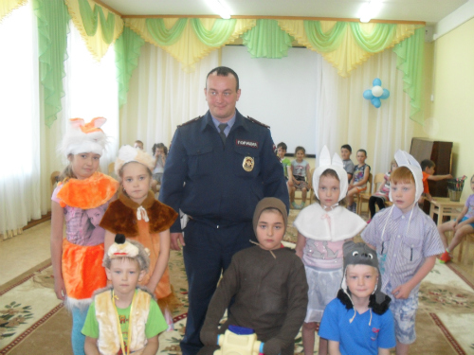

Ведущая: Это еще не все, мы приглашаем вас в страну «Светофорию», где много полезного для вас, ребята. Предлагаю вам отгадать загадку:
С тремя глазами живет,
По очереди мигает,
Как мигнет-порядок наведет.
Это-(светофор)
Подвижная игра: «Желтый, красный, зеленый» (участвуют обе команды)
Показываю красный кружок Показываю желтый
- дети стоят на месте – дети спокойно ходят по залу.
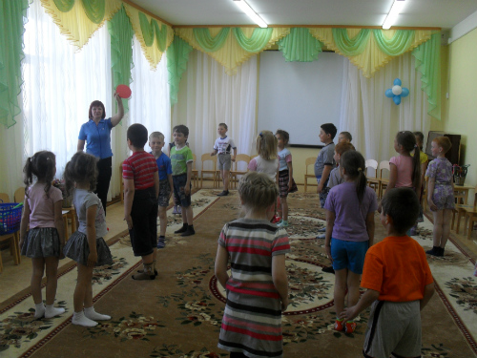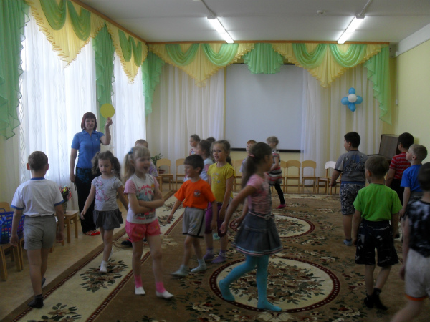

Показываю зеленый-дети бегают.
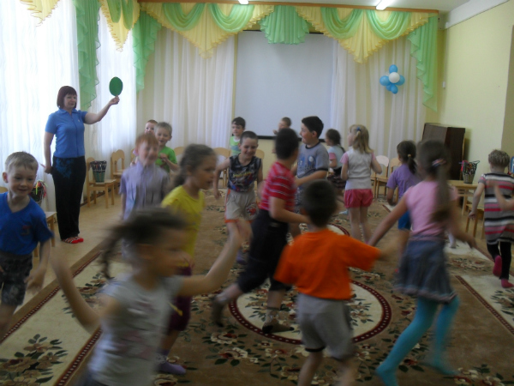

Ведущий: Снова команды по местам. Продолжаем дальше наше путешествие по стране Сфетофория.
Мы с вами выучили правила пешеходов:
1.По улице идти нужно спокойно.
2.Переходить дорогу нужно по пешеходному переходу.
Конкурс: «Пройди по пешеходному переходу».
На полу расстилается «пешеходная дорожка». Дети с колясками для кукол спокойно проходят по дорожке, объезжают стойки и возвращаются обратно, передают коляску следующему игроку.
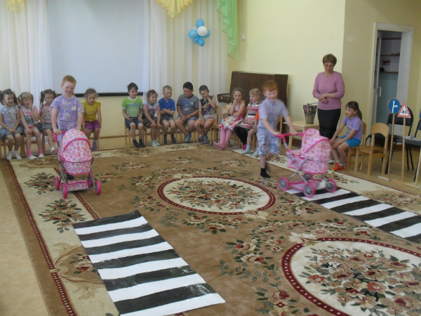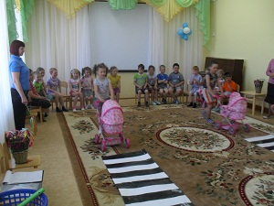

Ведущий: А теперь поговорим о дорожных знаках.
Я раздам каждой команде по нескольку дорожных знаков. Вы, посовещавшись, должны ответить, что они означают.
Знаки: «Дети» - сообщают водителю-будь осторожен, рядом дети.
Знак: « Пешеходный переход» - по нему идут пешеходы.
Знак: «Движение запрещено» - запрещает двигаться и автомобилям и грузовым машинам и др.

Капитан команды «Почемучки» Капитан команды «Знайки»
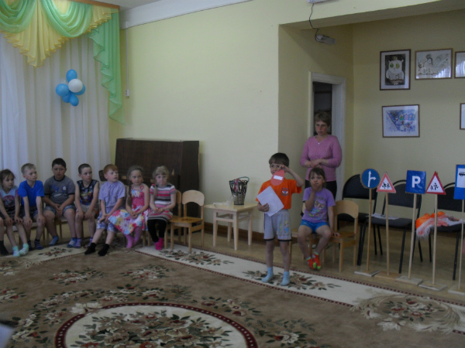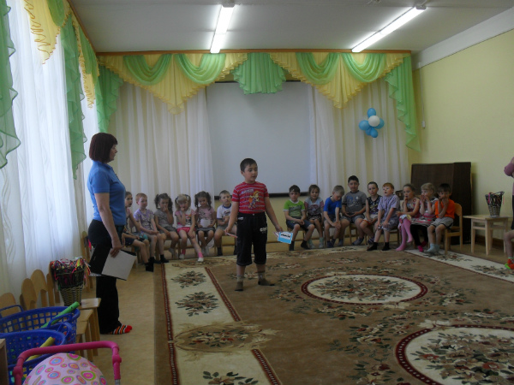

Конкурс: «Расставляем знаки-убираем знаки.
На другом конце площадки стоят знаки. Первый участник бежит, расставляет знаки по ориентирам (кубики), возвращается к команде. Другой участник бежит и убирает знаки снова на конец площадки.
Ведущий: И последний конкурс в Сфетофории.
Ребята, вы видите, что на улицах нашего города чистота и порядок. Мы с вами должны тоже поддерживать эту чистоту и на площадке детского сада и на игровой площадке дома: не кидать пачки из-под сока, фантики от конфет, жвачки и.т.д. Посмотрите, сколько мусора в нашем сфетофорском городке. Давайте возьмем вот эти корзины и немедленно соберем весь мусор. (По площадке разбросаны фантики, палочки, кубики и др.). Первый участник команды подбегает с корзиной к «мусору» кладет его в корзину(1предмет) и возвращается к команде. Корзину берет следующий игрок.
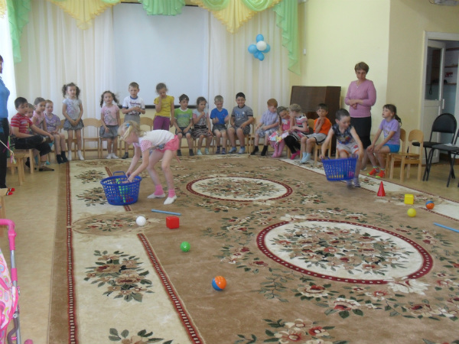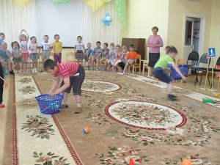

Ведущий: Молодцы, ребята. Наше путешествие закончилось. Давайте предоставим слово жюри (члены жюри сообщают результаты конкурсов). Я предоставляю слово нашему главному судье соревнований - сотруднику ГИБДД.
Награждение участников дипломами и грамотами.


